Министерство образования и науки РФ

Федеральное государственное автономное

образовательное учреждение высшего образования

«Санкт-Петербургский национальный исследовательский университет

информационных технологий, механики и оптики»

**Факультет Пиикт**

Дисциплина

‘Функциональная схемотехника’

**ЛАБОРАТОРНАЯ РАБОТА № 1**

Введение в проектирование цифровых интегральных схем

Вариант №-1

*Выполнил:*

Студент группы P3333

Гуменник

Петр Олегович

*Преподаватель:*

Табунщик Сергей Михайлович



Санкт-Петербург, 2024

**Цели работы:**

1. Получить базовые знания о принципах построения цифровых интегральных

схем с использованием технологии КМОП.

2. Познакомиться с технологией SPICE-моделирования схем на транзисторах.

3. Получить навыки описания схем базовых операционных элементов (БОЭ) ком-

бинационного типа на вентильном уровне с использованием языка описания

аппаратуры Verilog HDL.

**Задание по варианту:**

Реализовать БОЭ демультиплексор 1 в 4 в базисе NOR.

**Часть 1**

Вентиль NOR реализован с использованием двух последовательных PMOS и двух параллельных NMOS транзисторов, что обеспечивает корректную реализацию логики NOR.

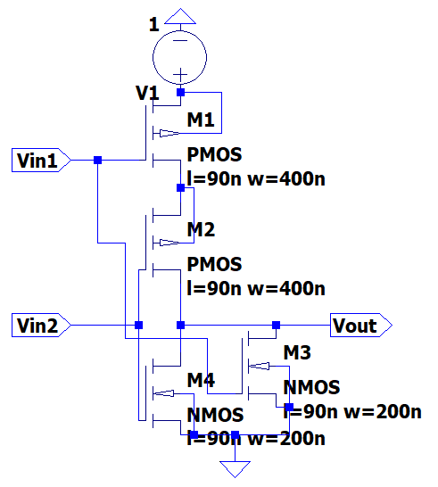

1. Схема вентиля NOR

Символ вентиля нарисован по ГОСТу.

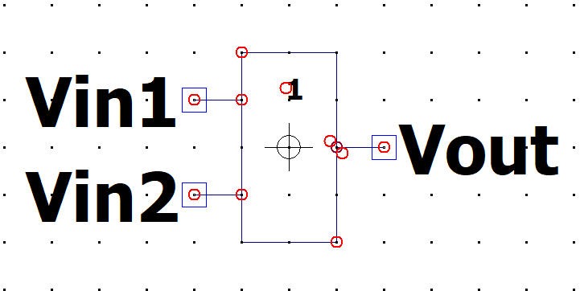

2. Символ вентиля

Тестирование выполнено с подачей различных комбинаций логических сигналов на входы вентиля для проверки его работы в разных режимах.

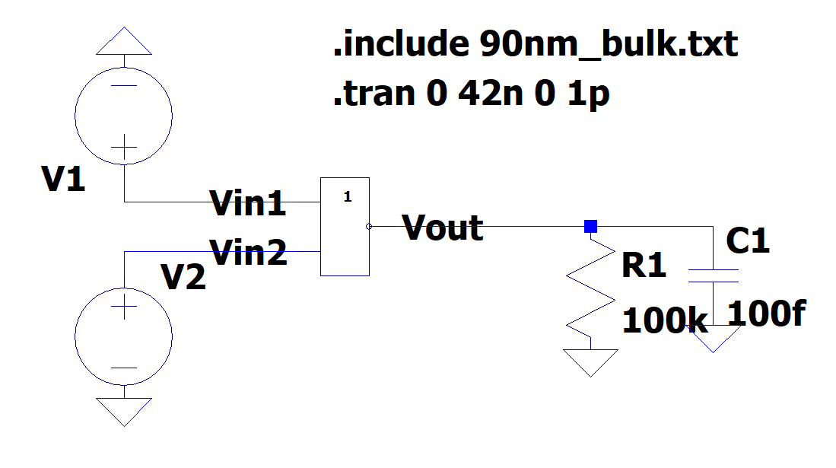

3. Схема тестирования символа

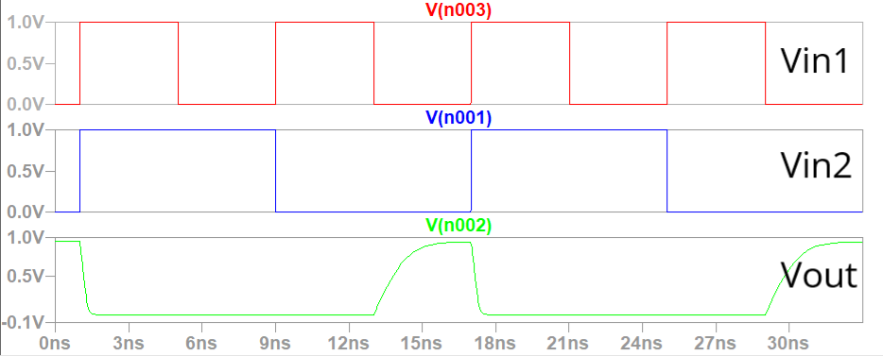

4. Временная диаграмма тестирования вентиля

На диаграмме показана реакция вентиля NOR на изменение входных сигналов с задержкой выхода при переключении. Как видно, вентиль работает корректно, показывая на выходе единицу только когда на вход получает нули.

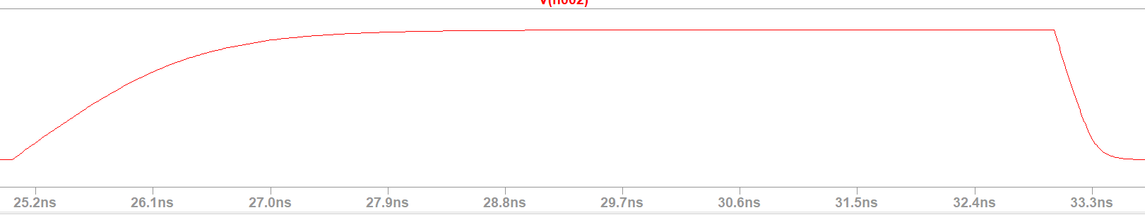

5. Подача более долгих сигналов

При подаче более длинных сигналов можно вычислить задержку распространения сигнала через вентиль. На графике сигнал начинает возрастать с 25 наносекунды, а достигает устоявшегося значения примерно в 28 наносекунд, получается: $$задержка_на_возрастании=28-25=3 нс$$

Убывать сигнал начинает на 33 наносекунде и достигает установившегося значения примерно на 33.5 наносекунде:

$$задержка_на_убывании = 33.5-33=0.5 нс$$

Получается максимальная частота, с которой может работать вентиль:

$$f=\frac{1}{3+0.5}=285 мГц$$

Базовый операционный элемент по варианту: демультиплексор 1 в 4. На вход данному БОЭ подается один информационный сигнал и два управляющих, которые определяют на какой из четырех выходов отправить информационный сигнал.

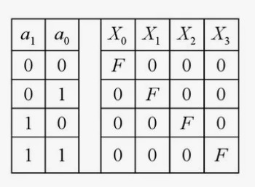

6. Таблица истинности для демультиплексора 1 в 4

Построим данную схему в базисе NOR.

X0 = NOR[NOR(Y3, Y3), NOR(Y4, Y4)]

X1 = NOR[NOR(Y1, Y1), NOR(Y4, Y4)]

X2 = NOR[NOR(Y3, Y3), NOR(Y2, Y2)]

X3 = NOR[NOR(Y1, Y1), NOR(Y2, Y2)]

Y1 = NOR[NOR(F, F), NOR(a2, a2)]

Y2 = NOR[NOR(F, F), NOR(a1, a1)]

Y3 = NOR[NOR(F, F), a2]

Y4 = NOR[NOR(F, F), a1]

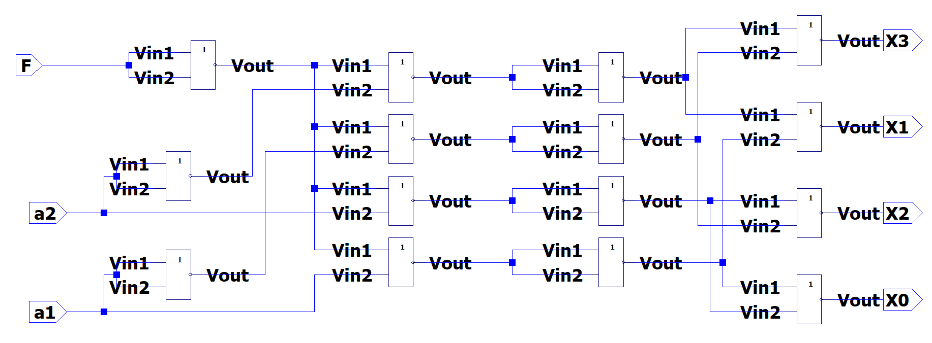

7. Схема вентиля DEMUX 1in4

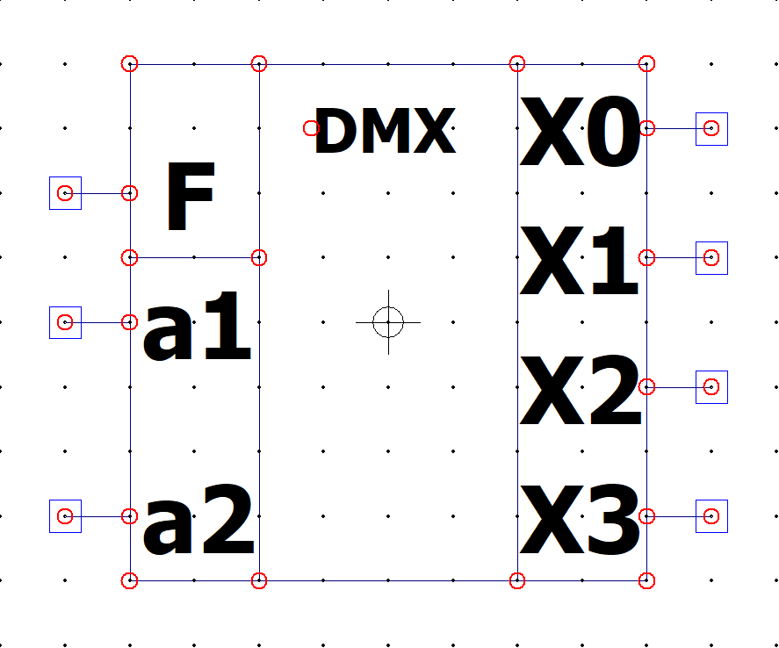

8. Символ демультиплексора 1в4

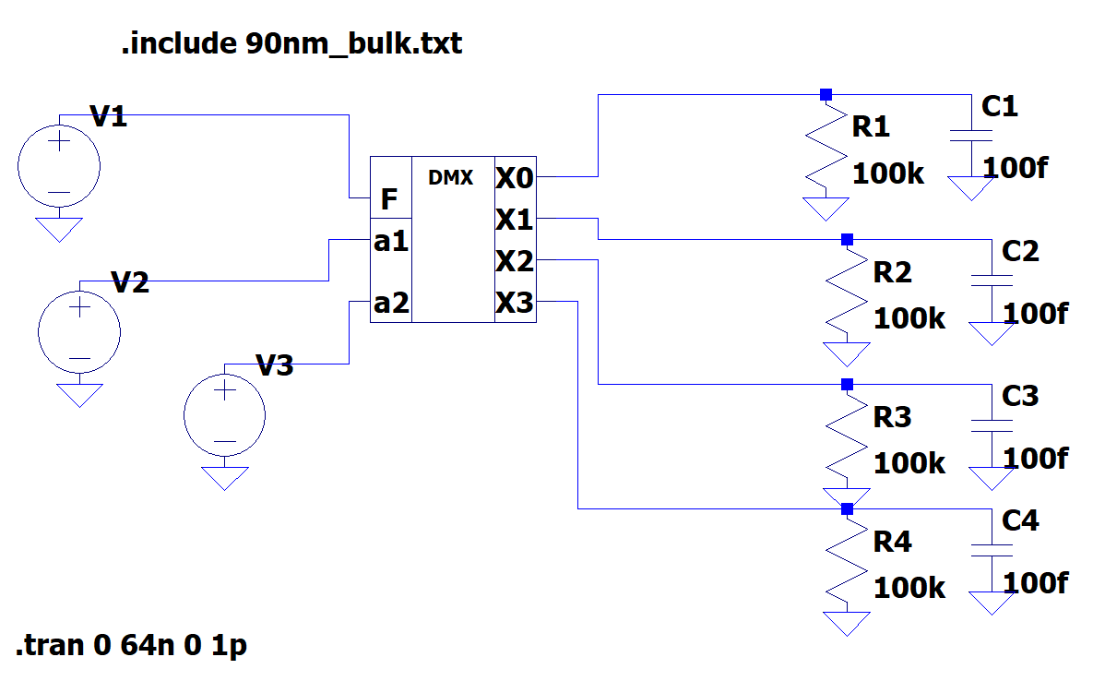

9. Схема тестирования демультиплексора

Диаграмма показывает реакцию БОЭ на управляющие сигналы и распределение входного сигнала по соответствующим выходам.

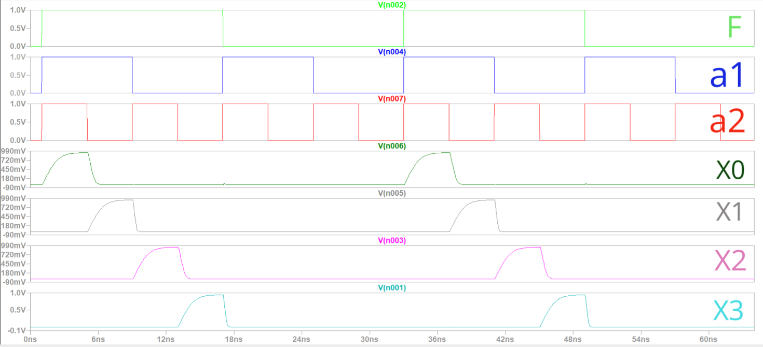

10. Временные диаграммы тестирования вентиля1

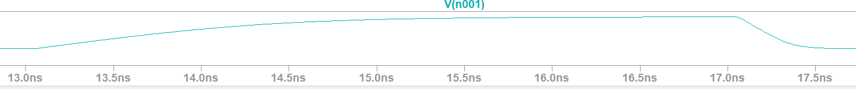

11. Увеличенная диаграмма выходного сигнала

Видно, что сигнал начинает возрастать с 13 наносекунды, а достигает устоявшегося значения примерно в 16.5 наносекунд, получается: $$задержка_на_возрастании=16.5-13=3.5 нс$$

А убывать сигнал начинает на 17 наносекунде и достигает установившегося значения примерно на 17.5 наносекунде, получается:

$$задержка_на_убывании = 17.5-17=0.5 нс$$

Получается максимальная частота, с которой может работать вентиль:

$$f=\frac{1}{3.5+0.5}=250 мГц$$

**Часть 2**

Код разработанного модуля БОЭ:

module demux(input a1, input a2, input f, output x0, output x1, output x2,

output x3);

wire not_a1, not_a2, not_f, y1, y2, not_y1, not_y2;

nor(not_f, f, f);

nor(y1, not_f, a1);

nor(not_y1, y1, y1);

nor(x0, not_y1, a2);

nor(not_a2, a2, a2);

nor(x1, not_y1, not_a2);

nor(not_a1, a1, a1);

nor(y2, not_f, not_a1);

nor(not_y2, y2, y2);

nor(x2, not_y2, a2);

nor(x3, not_y2, not_a2);

endmodule

Код разработанного тестового окружения БОЭ:

module demux_tb;

reg a1_in , a2_in, f_in ;

wire x0_out, x1_out, x2_out, x3_out ;

demux demux_1 (

. a1 (a1_in),

. a2 (a2_in),

. f (f_in),

. x0 (x0_out),

. x1 (x1_out),

. x2 (x2_out),

. x3 (x3_out)

) ;

integer i ;

reg [1:0] test_val ;

reg expected_val_x0, expected_val_x1, expected_val_x2, expected_val_x3 ;

initial begin

f_in = 1;

for (i = 0 ; i < 4 ; i = i +1) begin

test_val = i ;

a1_in = test_val[1] ;

a2_in = test_val[0] ;

expected_val_x0 = f_in & !test_val[0] & !test_val[1];

expected_val_x1 = f_in & test_val[0] & !test_val[1];

expected_val_x2 = f_in & !test_val[0] & test_val[1];

expected_val_x3 = f_in & test_val[0] & test_val[1];

#10

if (x0_out == expected_val_x0 && x1_out == expected_val_x1 && x2_out == expected_val_x2 && x3_out == expected_val_x3) begin

$display("The demux output is correct!!! a1_in=%b, a2_in=%b ,f_in=%b, x0_out = %b, x1_out = %b, x2_out = %b, x3_out = %b" ,a1_in ,a2_in ,f_in, x0_out, x1_out, x2_out, x3_out);

end else begin

$display("The demux output is wrong!!!") ;

end

end

#10 $stop ;

end

endmodule

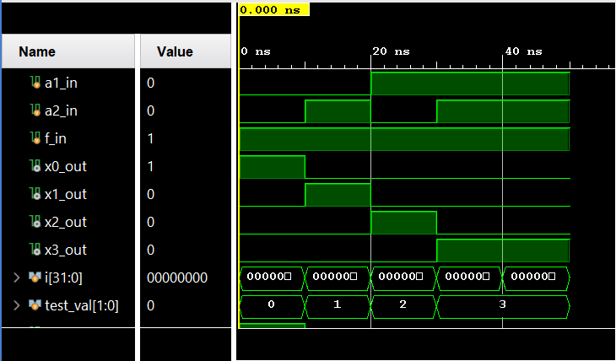

16. Временная диаграмма процесса тестирования БОЭ

**Вывод:**

В результате работы были разработаны и протестированы базовый операционный элемент на базе вентилей NOR, а также сам вентиль NOR. Проведены симуляции, измерены задержки распространения сигнала и определена максимальная частота работы схем. Полученные результаты подтвердили корректную работу схем и их соответствие заданным параметрам. Использованные инструменты показали эффективность для моделирования и проверки цифровых устройств на уровне транзисторов и логики, что позволило успешно выполнить поставленные задачи.